GRUPO DE TRABALHO DO CONSELHO MUNICIPAL DE SAÚDE
PARA ANÁLISE DA “PROPOSTA DE REORGANIZAÇÃO”
DA ATENÇÃO PRIMÁRIA À SAÚDE DA
SECRETARIA MUNICIPAL DE SAÚDE DO RIO DE JANEIRO

RELATÓRIO PARCIAL
1ª VERSÃO

RIO DE JANEIRO
11 DE DEZEMBRO DE 2018

APRESENTAÇÃO

Em reunião ordinária do Conselho Municipal de Saúde aos 13 de novembro de 2018, o colegiado deste conselho debateu a proposta publicada no Diário Oficial do Município do Rio de Janeiro de 31 de outubro de 2018, edição N⁰ 155 Ano XXXII anunciando o plano de desabilitação de 184 equipes da Estratégia Saúde da Família e deliberou:

- Pela rejeição da proposta por “insuficiência de informações quanto a redução de Equipes e demissão de profissionais de Saúde” (Deliberação S/COMS N⁰ 364 de 13 de novembro de 2018);
- “Criar no âmbito do Conselho Municipal de Saúde o Grupo de Trabalho para análise da Proposta de Reestruturação da Atenção primária da Secretaria Municipal de Saúde” - GTAPS (Deliberação S/COMS N⁰ 365 de 13 de novembro de 2018).

O GTAPS reuniu-se aos 22 de novembro de 2018 e 07 de dezembro de 2018. Realizamos levantamento de documentos oficiais vigentes de planejamento da Atenção Primária neste Município, bem como de vasta literatura que oferece evidências técnico-científicas robustas sobre o tema em âmbito mundial, nacional e local.

Registre-se que foi solicitado à Secretaria Municipal de Saúde informações de detalhamento e embasamento do referido plano ao Conselho e a este grupo de trabalho. Tal documentação não foi, até a presente data, encaminhada ao órgão máximo do Controle Social da Saúde no município. Fato, por si, lamentável. Ainda assim, o Grupo de Trabalho logra sucesso em obter tais informações através do Processo Judicial 0273681-84.2018.8.19.0001 da 9𝖺 Vara da Fazenda da Comarca da Capital em virtude de solicitação de informações proferidas nos autos do processo e respondidas pela Procuradoria do Município somente em 28 de novembro de 2018.

Considerando os fatos expostos acima, O GTAPS submete ao Conselho Municipal de Saúde, aos Conselhos Distritais de Saúde e a quem mais possa interessar sua primeira análise do Plano anunciado pela Prefeitura Municipal de redução de equipes que compõem a Estratégia Saúde da Família para apreciação e debate e coloca-se a disposição para seguir seus trabalhos no aprofundamento de tais análises e elaboração de propostas, se assim for a vontade expressa pelo colegiado.

Respeitosamente,

GTAPS, 11 de dezembro de 2018.

SUMÁRIO
 | Pág.
I – Considerações Iniciais ................................................................................................. | 1
II – A importância da Atenção Primária à Saúde ............................................................. | 2
III - Estratégia Saúde da Família – Modelo Brasileiro de APS .......................................... | 4
IV – O Caso Rio de Janeiro ............................................................................................... | 10
V- Considerações sobre a proposta da Prefeitura ........................................................... | 11
V – Conclusão e Recomendações .................................................................................... | 24

I - CONSIDERAÇÕES INICIAIS

A saúde é um direito fundamental, dever do estado, assegurado pela Constituição Federal, importante para que o indivíduo possa alcançar seu potencial no campo pessoal e profissional. Consequentemente, é fundamental também para o desenvolvimento de um país.

A situação do Brasil em termos de investimentos em saúde é vergonhosa. É um dos países que MENOS INVESTEM em saúde.

O valor investido em saúde no Brasil é de R$ 3,48 (três reais e quarenta e oito centavos) ao dia para cada brasileiro e cada brasileira. Este é valor per capita que o governo destina considerando os três níveis de gestão (federal, estadual e municipal) – para cobrir as despesas com saúde dos mais de 207 milhões de brasileiros. (CFM, 2018, do jornal Medicina, edição 284).

Se compararmos com outros países o que o Brasil (país com uma das maiores economias do mundo) investe em SAÚDE, podemos constatar a gravidade da situação. Nosso país investe 10 vezes MENOS que a Inglaterra. Mesmo se comparado à Argentina, país de menor porte e capacidade econômica, o Brasil investe a metade dos recursos que este país investe. Veja no gráfico abaixo:

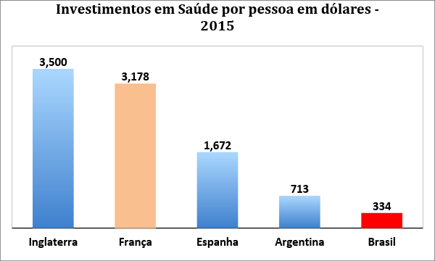

No estado do Rio de Janeiro a situação é a mesma. Nosso estado, apesar de ser o 3º estado em Produto Interno Bruto, com uma renda de R$ 38.262,00 (trinta e oito BILHÕES e duzentos e sessenta e dois MILHÕES de reais), investe MENOS EM SAÚDE QUE A MÉDIA BRASILEIRA: em 2017, investiu por pessoa: R$ 1194,19 por pessoa (aproximadamente 314 dólares). A média brasileira neste mesmo ano foi de: R$ 1271,65 (aproximadamente 335 dólares por pessoa).

O PIB do Munícipio de Rio de Janeiro em 2015, foi, em valores aproximados, de R$ 322 bilhões de reais, com uma renda per capita da ordem de R$ 49.528,00 (quarenta e nove mil, quinhentos e vinte e oito reais) (IBGE, https://cidades.ibge.gov.br/brasil/rj/rio-de-janeiro/pesquisa/38/0).

Além destes dados, há outro tão grave quanto é o fato de o Brasil investir POUCO NA SAÚDE PÚBLICA (que todos pagamos através dos nossos impostos). Somente 48% dos recursos globais da saúde são para o setor público. Esta fração da contribuição do sistema público para o custeio da saúde contrasta com a de países que têm sistemas eficientes de saúde com acesso universal, como Reino Unido (94,2%), Suécia (84%) e França (81%), e aproxima-se daquela observada nos Estados Unidos da América (47%), onde a opção foi privilegiar o sistema privado.

As consequências deste baixo investimento, num país tão desigual como o nosso, vão levar a “graves consequências para o acesso à saúde de nosso povo diante de ações com estas características.” (Saldiva, Paulo Hilário Nascimento, & Veras, Mariana. (2018). Gastos públicos com saúde: breve histórico, situação atual e perspectivas futuras. Estudos Avançados, 32(92), 47-61))

O sistema de saúde no Brasil vive um paradoxo. Enquanto milhões de brasileiros sofrem com a falta de médicos, leitos e medicamentos nos hospitais, o setor saúde “desperdiça uma quantia bilionária com procedimentos malfeitos, exames desnecessários, erros médicos e ambulatoriais, excesso de consumo de materiais e fraudes. Em 2017, essa conta chegou a R$ 100 bilhões, 20% dos R$ 500 bilhões gastos pelos setores público e privado. E, segundo dados da Associação Nacional de Hospitais Privados (Anahp), de 2% a 3% desses recursos foram desviados em esquemas de corrupção.” (https://www.anahp.com.br/noticias/noticias-do-mercado/r-100-bilhoes-dos-investimentos-em-saude-em-2017-foram-desperdicados/)

Ou seja, além de existir um sub-financiamento crônico do Sistema Único de Saúde (SUS), nos 3 níveis de governo (federal, estadual e municipal), existe perda de recursos por má utilização, gerando prejuízos para a qualidade do cuidado em saúde dos brasileiros, assim como prejuízos econômicos e para o desenvolvimento do país.

II - A IMPORTÂNCIA DA ATENÇÃO PRIMÁRIA À SAÚDE (APS)

Há inquestionável consenso técnico-científico em torno do papel essencial da Atenção Primária à Saúde (APS) para a organização dos sistemas universais de saúde, seja através da melhoria do acesso, da capacidade de resolutividade, das ações de saúde no nível individual, familiar e comunitário e também da relação custo-benefício em relação aos investimentos realizados.

Há cerca de um mês, 195 países de todo o mundo estiveram reunidos na Conferência Mundial de Saúde, em Astana, capital do Cazaquistão, para debater e assinar uma revisão da Declaração de Alma-Ata, firmada 40 anos antes – onde os países se comprometeram a inserir e desenvolver a Atenção Primária à Saúde (APS) em seus sistemas de saúde de forma a enfrentar as iniquidades e a ineficiência dos mesmos e levar saúde a toda a população. Mais uma vez, foi reafirmado que os países que investiram em uma APS qualificada conseguiram melhorar seus sistemas e seus indicadores de saúde.

Quando não há investimento adequado no primeiro nível de atenção à saúde – que é o que cuida das doenças mais frequentes da população, além de fazer ações de promoção e educação em saúde para as pessoas, para as famílias e para as comunidades - a população adoece mais, tem doenças cada vez mais graves, se interna mais, sofre mais sequelas que demandam ações de reabilitação e morre mais. Ou seja, a melhoria da resolutividade na atenção primária é condição absolutamente necessária para reduzir os custos do sistema, bem como para organizar o fluxo dos pacientes, reservando o acesso aos níveis de atenção de maior complexidade para aqueles que realmente dele necessitam.

Inúmeros estudos feitos em outros países e também no Brasil mostram que sistemas de saúde com uma forte base em uma atenção primária à saúde qualificada conseguem os melhores resultados, além de diminuírem a diferença entre o tratamento dos mais ricos em relação aos mais pobres (têm uma maior equidade) e economizam mais dinheiro porque têm uma menor taxa de crescimento nas despesas em saúde (Starfield et al, 2005; Kringos et al 2013). Nos países que investem em Atenção Primária de qualidade, as pessoas vivem mais e melhor.

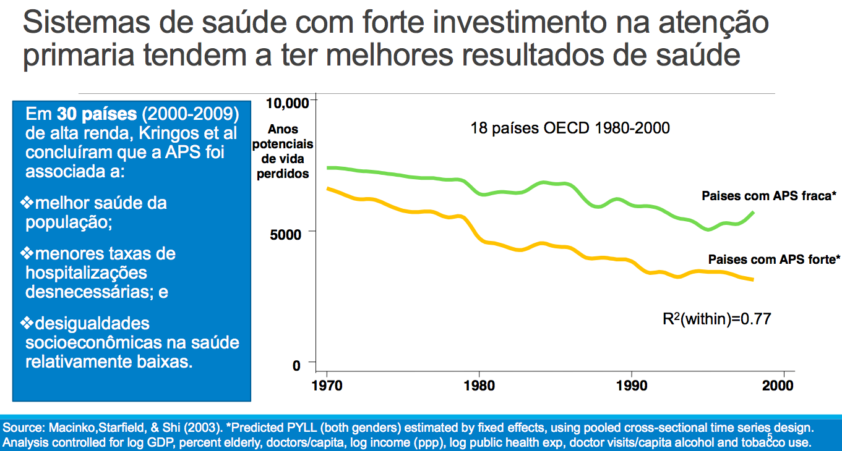
OBS: Gráficos de James Macinko – Apresentação Seminário Atenção Primária à Saúde: estratégia chave para a sustentabilidade do SUS –OPAS, Brasília, abril, 2018

III - ESTRATÉGIA SAÚDE DA FAMÍLIA – MODELO BRASILEIRO DE APS

Uma das iniciativas mais acertadas no Brasil foi ter estabelecido um modelo de Atenção Primária - a ESTRATÉGIA SAÚDE DA FAMÍLIA (ESF) - que é reconhecida em todo o mundo como um excelente exemplo.

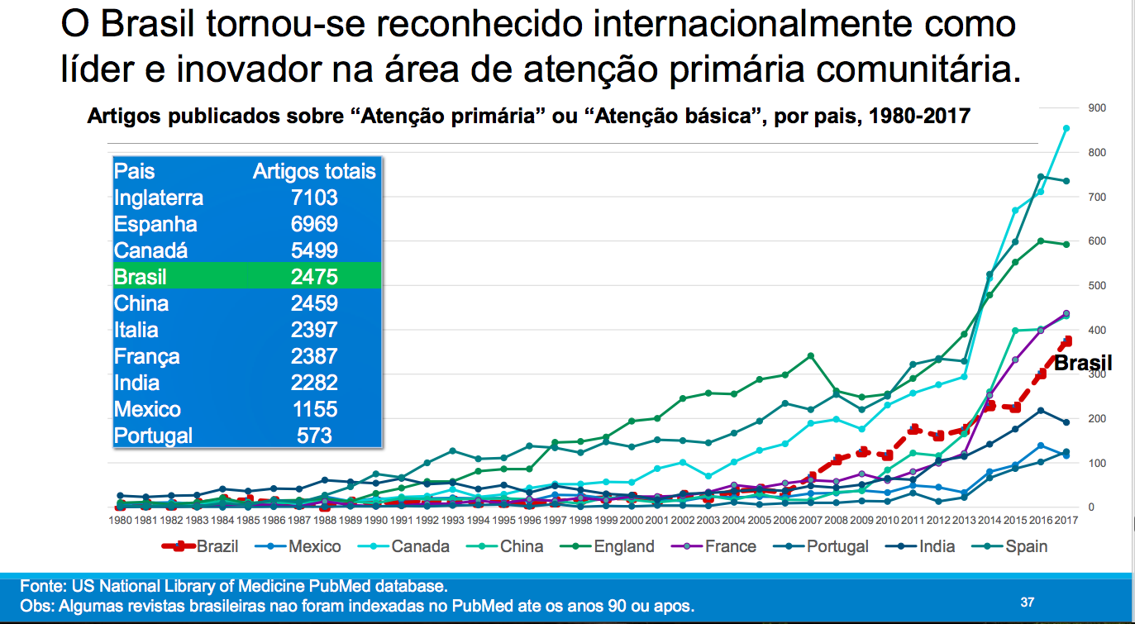
OBS: Gráficos de James Macinko – Apresentação Seminário Atenção Primária à Saúde: estratégia chave para a sustentabilidade do SUS –OPAS, Brasília, abril, 2018

Muitos estudos têm sido publicados no Brasil e em muitos e diversos países do mundo, atestando os benefícios do modelo da ESF.

Na mesa de abertura da última conferência mundial de saúde, a experiência da Atenção Primária brasileira, a Estratégia de Saúde da Família (ESF) foi colocada no centro das atenções pelo principal expositor e mais duas vezes, inclusive pelo secretário de saúde da Argentina. Com somente 20 anos de implementação, dentre todas as experiências foi, justamente, a nossa ESF que foi destacada como um exemplo a ser seguido por outros países. Por quê? Porque, apesar de jovem e de ter demorado mais de 20 anos após Alma Ata para ser implementado, o modelo da ESF permitiu melhorar de forma impactante indicadores cruciais de saúde. O Brasil foi, por exemplo, o país que mais rapidamente reduziu a mortalidade infantil na última década.

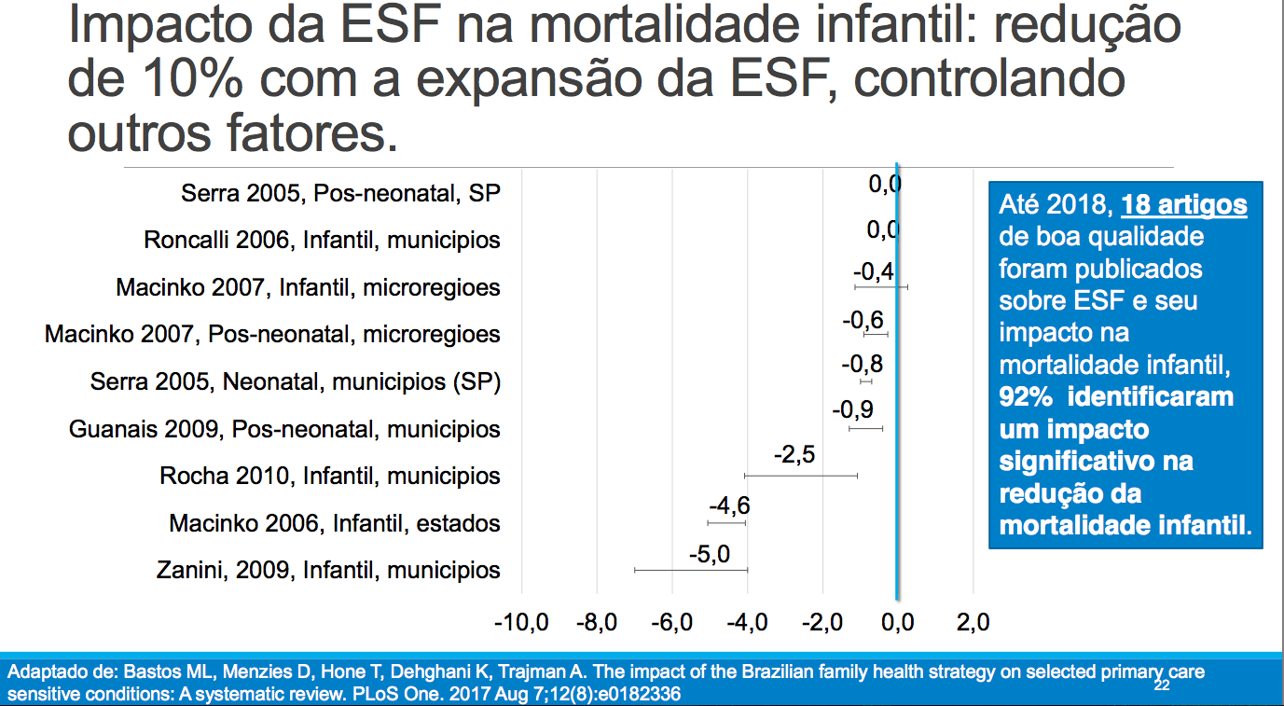
OBS: Gráficos de James Macinko – Apresentação Seminário Atenção Primária à Saúde: estratégia chave para a sustentabilidade do SUS –OPAS, Brasília, abril, 2018

Apesar do pouco tempo e do crescimento não homogêneo no país, a ESF tem tido resultados impactantes na qualidade da assistência às doenças crônicas, mesmo comparando com o setor privado. Saliente-se que tal resultado é alcançado pelo modelo de ESF e não na modalidade anterior (UBS).

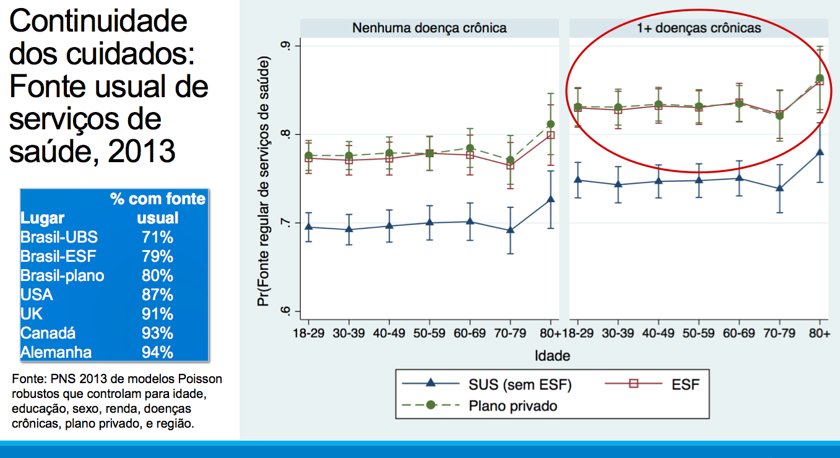
OBS: Gráficos de James Macinko – Apresentação Seminário Atenção Primária à Saúde: estratégia chave para a sustentabilidade do SUS –OPAS, Brasília, abril, 2018

Em relação à taxa de mortalidade por Acidente Vascular Cerebral, os dados são marcantes. Locais onde há maior cobertura por equipes de Saúde da Família, as taxas de mortalidade são reduzidas, bem como a de necessidade de internação. Ver gráfico abaixo.

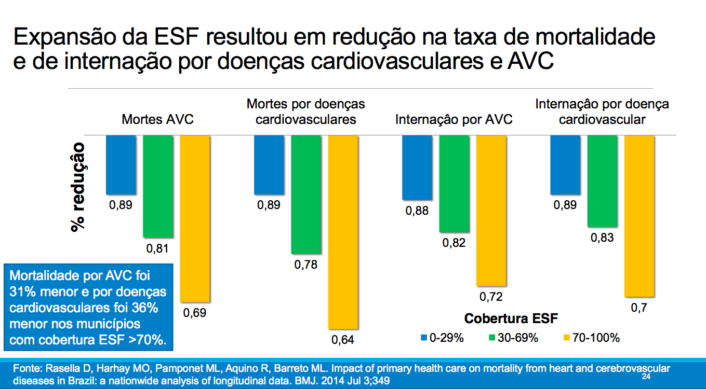
OBS: Gráficos de James Macinko – Apresentação Seminário Atenção Primária à Saúde: estratégia chave para a sustentabilidade do SUS –OPAS, Brasília, abril, 2018

Analisando a capacidade de ofertar o cuidado também no âmbito da reabilitação, comparativamente aos modelos tradicionais de assistência, a ESF, reduz o risco de morte, ou seja aumenta a expectativa de vida de pessoas que sofreram Acidente Vascular Cerebral. Ver gráfico abaixo.

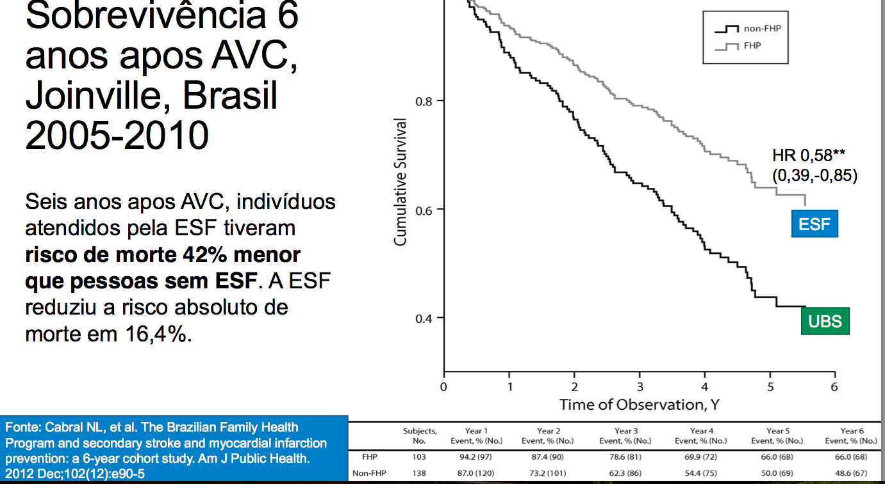
OBS: Gráficos de James Macinko – Apresentação Seminário Atenção Primária à Saúde: estratégia chave para a sustentabilidade do SUS –OPAS, Brasília, abril, 2018

A Expansão da ESF está associada à redução da mortalidade por várias causas, conforme pode ser visto no gráfico abaixo.

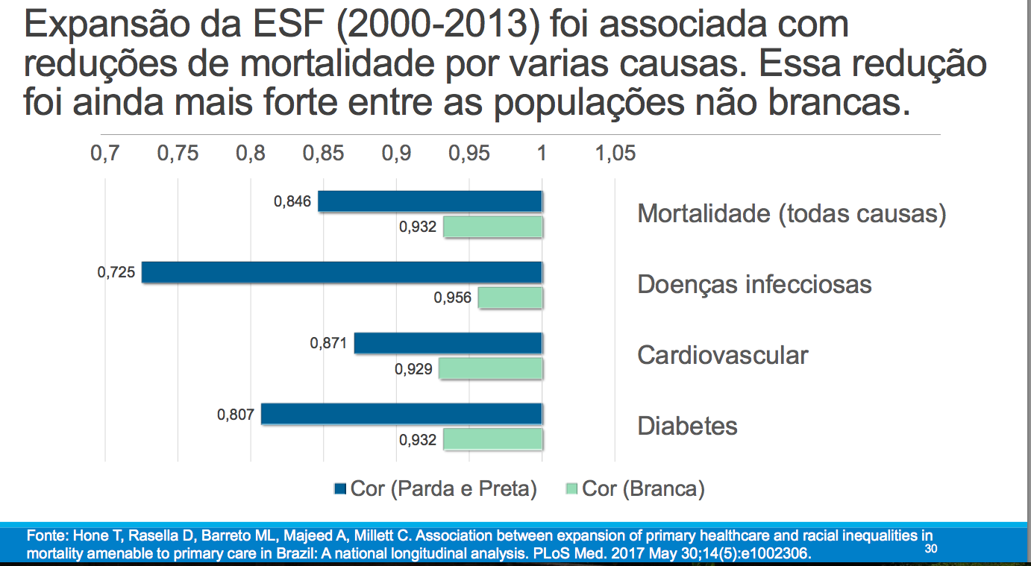
OBS: Gráficos de James Macinko – Apresentação Seminário Atenção Primária à Saúde: estratégia chave para a sustentabilidade do SUS –OPAS, Brasília, abril, 2018

Outro indicador utilizado para avaliar qualidade da APS são as taxas de internação por condições ditas sensíveis à Atenção Primária - ICSAP. A lista das ICSAP validada no Brasil pelo Departamento de Atenção Básica através da Portaria SAS/MS Nº 221, DE 17 DE ABRIL DE 2008 é composta por dezenove grupos de causas. Ver quadro abaixo.

Publicações nacionais e locais vem associando a expansão da ESF à redução de internações por estas condições sensíveis, evidenciando resultados positivo da estratégia sobre o perfil de utilização da rede hospitalar. Por exemplo, o estudo realizado por Pinto e Giovanella, analisa comparativamente as internações ICSAP e não ICSAP. A série histórica observa as taxas de internações entre os anos de 2001 a 2016, acompanhando a progressão da expansão da ESF. No Brasil, o estudo demonstra redução de 45% das ICSAB de 2001 para 2016, ao passo que a redução pelas demais causas é de 22,4% no mesmo período. (PINTO, Luiz Felipe; GIOVANELLA, Ligia. Do Programa à Estratégia Saúde da Família: expansão do acesso e redução das internações por condições sensíveis à atenção básica (ICSAB). Ciênc. saúde coletiva, Rio de Janeiro, v. 23, n. 6, p. 1903-1914, June 2018. Available from <http://www.scielo.br/scielo.php?script=sci_arttext&pid=S1413-81232018000601903&lng=en&nrm=iso>. access on 06 Dec. 2018. http://dx.doi.org/10.1590/1413-81232018236.05592018.). Ver gráfico abaixo.

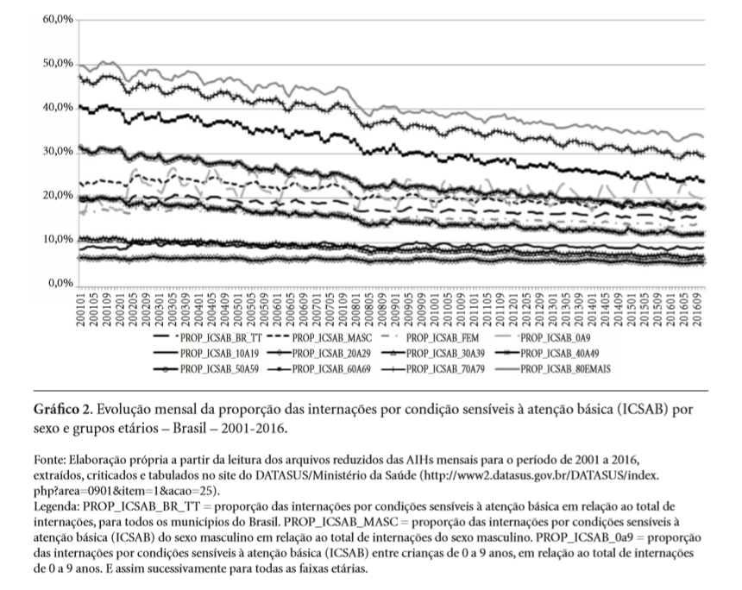

Abaixo, destacamos o sumário de evidências que dizem sobre o sucesso da ESF:

- Maior cobertura, acesso e utilização de serviços de saúde para o povo brasileiro e sobretudo para quem mais precisa (pobres, idosos, portadores de doenças).
- Melhores resultados de saúde incluindo reduções na mortalidade infantil e mortalidade adulta para algumas condições de saúde sensíveis à atenção primária.
- Expansão de acesso a tratamentos (e.g. odontológicos) e ajuda no controle de algumas doenças infecciosas.
- Melhorias na equidade em acesso e maior equidade na própria saúde dos indivíduos.
- Eficiências no SUS devido à redução de hospitalizações desnecessárias e em outras aéreas como melhorias na qualidade das estatísticas vitais, sinergias com programas sociais como Bolsa Família e
- Expansão extensiva de infraestrutura e conhecimento incluindo uma explosão na pesquisa aplicada sobre serviços e sistemas de saúde no Brasil.

IV - O CASO RIO DE JANEIRO

Há 10 anos atrás, a cidade do Rio de Janeiro era o município brasileiro com menor cobertura pela ESF. E, naturalmente, um dos que mais desperdiçava recursos em saúde. Vale lembrar que os sistemas de saúde de caráter hospitalocêntrico e centrados na doença (e não nas pessoas) são mais ineficientes, iatrogênicos, e desperdiçam mais recursos. Mas, mais importante, estes sistemas são em grande parte responsáveis por perdas precoces de anos de vida, especialmente porque retardam o cuidado e contribuem para o agravamento das condições de saúde sobretudo de idosos, crianças e mulheres de todas as classes sociais, principalmente das camadas mais vulneráveis da população.

Finalmente, em 2009, foi iniciado em nossa cidade um processo de investimento na ESF a partir de um planejamento abrangente, plurianual, incluindo os parâmetros de desenvolvimento de qualidade que se espera na saúde – cuidando da estrutura, dos processos e buscando resultados. Em pouco tempo, os bons resultados já se fazem sentir, em todos os níveis. Para citar somente alguns exemplos: redução das internações sensíveis à APS; melhoria da satisfação dos usuários; aumento da cobertura de pré-natal; aumento na oferta de serviços no nível da APS; qualificação dos sistemas de referência e contra-referência; formação e qualificação dos recursos humanos; investimento no trabalho em equipe; investimento na qualificação da gestão; adequação da infraestrutura físico funcional das unidades; oferta e ampliação da oferta de serviços de prevenção de enfermidades e de promoção e educação em Saúde. Estes dois últimos aspectos, correspondem a medidas inquestionáveis, entendidas e acordadas em todo o mundo como sendo essenciais para lidar e enfrentar o aumento das doenças crônico-degenerativas e a perda de anos de vida que ainda e cada vez mais assombram a todos nos dias de hoje.

Ainda que com muito pouco tempo de implantação, já se podem coletar evidências de impacto. Utilizando os dados do mesmo estudo organizado por Pinto e Giovanella já citado anteriormente a respeito da cidade do Rio de Janeiro, encontramos expressivo impacto na redução de internações por ICSAP a partir da expansão da ESF. Ver gráfico abaixo.

O mesmo achado pode ser corroborado analisando-se o número de internações hospitalares motivados por doenças crônicas no Rio de Janeiro. Pode ser visto no Gráfico abaixo que, coincidente com o aumento de cobertura pela ESF, houve uma diminuição acentuada na necessidade de internação por doenças crônicas. No período o número de leitos variou entre 317.622, em 2008, a 302.478, em 2017 (uma variação de 5%); paralelamente houve uma DIMINUIÇÃO NA NECESSIDADE DE INTERNAÇAO POR CONDIÇOES SENSÍVEIS DE 58%. Ver gráfico abaixo.

Internações Hospitalares – Doenças Crônicas – Município do Rio de Janeiro, 2008-2017.
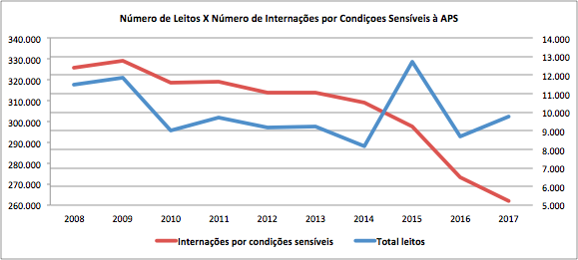
Fonte: DATA RIO – 2017

V- CONSIDERAÇÕES SOBRE A PROPOSTA DA PREFEITURA DE CORTES E DESMONTE DA ESF NO MUNICÍPIO RIO DE JANEIRO
Por todo o exposto, o Grupo de Trabalho vê com extrema preocupação a proposta de redução de equipes de ESF, proposta pela municipalidade, pelas nefastas consequências que o desinvestimento na ESF trará aos seus munícipes e à própria gestão da saúde, no curto e médio prazo..

CARACTERIZAÇÃO DO PLANO
O Plano traz como justificativa que:
“(...) esta expansão (da ESF) foi feita de forma desordenada, especialmente no ano de 2016, onde boa parte das equipes foi contratada sem previsão de custeio para os anos seguintes, demonstrando-se insustentável financeiramente, e não necessariamente justa quanto aos critérios de cobertura geográfica.
Após análise dos indicadores e estudo do atual cenário, foi constatado que a performance dessas equipes nos anos subsequentes à sua implantação foi heterogênea, havendo unidades e equipes com grande produção de serviços, eventualmente sobrecarregadas, e outras subutilizadas, com baixa performance quantitativa e qualitativa. Necessita, portanto, de um processo de reestruturação com base na otimização de recursos e fortalecimento de um modelo de gestão eficiente e sustentável”

Apresenta como premissas básicas:
∙ A necessidade de manutenção da Rede de Atenção Primária implantada na cidade, respeitando e valorizando o modelo Estratégia Saúde da Família, de acordo com evidências científicas práticas que comprovam o benefício de cobertura universal de cuidados primários;
∙ A otimização e o uso responsável do recurso público disponível à prestação destes serviços para a população.
E objetivos:
✓ Promover a qualidade no atendimento e dos serviços prestados aos usuários sem
diminuir a cobertura e a carteira de serviços da Atenção Primária.
✓ Evitar a inadimplência com os compromissos financeiros e contratuais por parte
da Prefeitura da Cidade do Rio de Janeiro.
✓ Melhorar o modelo de gestão, aplicando a metodologia Lean e suas ferramentas
a fim de otimizar os serviços de saúde.

Para tanto, propõe:
- A extinção e desabilitação de 184 equipes de ESF, 55 equipes de Saúde Bucal, resultando na extinção de mais de 1400 postos de trabalho. Embora não conste no citado documento, a apresentação da Secretaria Municipal de Saúde do PLOA 2019 inclui também a extinção e desabilitação de 30 equipes NASF;
- Uma nova tipologia de equipes, introduzindo Equipes de Atenção Básica não ESF, que passariam de 22 para 46, e seguiriam as premissas da Nova Política Nacional de Atenção Básica;
- Re-conformação de equipes de liderança de gestão, administrativos e de enfermagem voltadas a determinados procedimentos seguindo a metodologia Lean;
- Um elenco de critérios que teria sido utilizado para definir as equipes passíveis de desabilitação.

Fica evidente já ao primeiro olhar, que existe uma série de incoerências básicas neste projeto que por trás de uma falsa ideia de reorganização para otimização do uso de recursos, pretende de maneira central é a redução de equipes com vistas à redução de gasto de custeio com as mesmas.
Declara que tem como premissa básica a manutenção de cobertura de ESF, mas propõe redução de quase 15% das equipes hoje instaladas e admite a redução de cobertura em algumas áreas programáticas, como mostraremos a seguir. Note-se que em nenhum momento a proposta, por exemplo, para reduzir a sobrecarga de trabalho existente na rotina assistencial de diversas equipes de ESF - que o próprio documento assume existir.
Elencamos 4 pontos críticos iniciais de análise dado que o acesso ao documento da proposta ocorreu de forma tardia ao GT:

- REDUÇÃO DE INVESTIMENTOS NA SAÚDE
O plano, ora apresentado, contradiz todas as propostas até agora elaboradas pela própria Secretaria Municipal de Saúde e devidamente pactuadas nas instâncias de controle. Ainda este ano, a SMS apresentou para apreciação e aprovação do Conselho Municipal de Saúde dois documentos previsto no marco legal:
- O Plano Municipal de Saúde 2018-2021, apresentado e aprovado no CMS em março de 2018;
- A Lei de Diretrizes Orçamentárias 2019, aprovada como Lei Nº 6.388 de 24 de julho de 2018.
Em ambos documentos já devidamente sancionados, no que tange à ESF a municipalidade estabelecia:
- Aumento da cobertura de ESF nas áreas programáticas 1.0, 3.1, 3.3 e 4.0 e manutenção de cobertura das demais áreas no ano de 2019;
- Aumento de 1273 equipes de ESF para 1294 equipes ainda em 2018, com progressivo aumento de mais 20 equipes ao ano entre 2019 e 2021;
- Aumento das equipes NASF de 78 atuais para 98 ainda em 2018, com aumento progressivo nos anos subsequentes até o número de 149 em 2021.

Plano Municipal de Saúde 2018-2021
Este PLANO MUNICIPAL e a Lei de Diretrizes Orçamentários (Julho de 2018) foram compromissos apresentados e assumidos pela SMS. Não havia, portanto, nenhuma justificativa técnica para extinção ou transformação de equipes de ESF. Ao contrário, reiterou-se a necessidade estratégica de manter-se o curso de expansão da estratégia.
Surpreendentemente, poucos meses depois, a mesma secretaria traz uma reformulação dessas metas ao apresentar em audiência pública na Câmara de Vereadores o plano de execução orçamentária para 2019 (PL 999/2018 - PLOA 2019), como evidenciado nas imagens abaixo.
Apresentação da SMS sobre a PLOA 2019 em audiência pública na Câmara de Vereadores
Nas imagens percebe-se a decisão pela redução de metas de cobertura, manutenção e implantação de novas equipes, previamente pactuadas (em azul o plano original, alterações feitas em vermelho).
Apresentação SMS sobre a PLOA 2019 na Câmara de Vereadores
Evidencia-se que a motivação e justificativa essencial desta mudança é a restrição do financiamento na saúde. O quadro abaixo traz o histórico recente de previsão e de execução orçamentária em Saúde da Prefeitura do Rio de Janeiro.

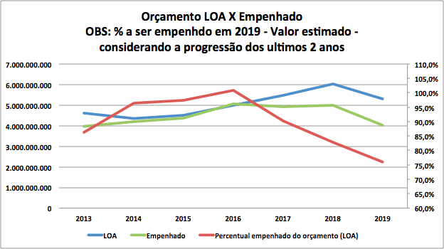
*Os valores de execução orçamentária de 2019 estão no gráfico seguindo a projeção de tendência.

Conclui-se que existe um congelamento da execução financeira na saúde desde 2016, sem observar sequer o reajuste pelo índice de inflação. Obviamente que isso irá se traduzir em dificuldades de manter os custos de manutenção dos serviços existentes, como temos tragicamente vivenciado.

Preocupa que a previsão orçamentária para o ano de 2019 não apenas ratifique que não haverá reajuste dos valores investidos em saúde, mas ele poderá ser reduzido se levarmos em conta a tendência de contingenciamento (diferença entre o valor da LOA e o valor empenhado real).

Trata-se de uma constatação alarmante. Ainda que compreendendo as dificuldades financeiras por que passa a Prefeitura, não é admissível que a redução de financiamento para a saúde, direito básico assegurado aos cidadãos, seja tomado com naturalidade. Tampouco, por todo exposto na parte inicial deste relatório, que seja este corte prioritariamente executado justamente na Atenção Primária à Saúde, base estruturante do sistema de saúde. Não há dúvidas, pelas evidências técnico-científicas que este desinvestimento não se traduzirá em eficácia real, aumentando posteriormente a necessidade de gastos de ações em níveis de maior complexidade e maior custo. Mas sobretudo, trazendo riscos para o estado de saúde da população.

- A REDUÇÃO DE EQUIPES TRAZ GRAVES CONSEQUÊNCIAS À SAÚDE DA POPULAÇÃO

A PNAB 2016 recomenda que as equipes SF e AB tenham população adscrita entre 2.000 e 3.500 pessoas, com máximo de 750 pessoas para cada Agente Comunitário de Saúde.

Segundo o CNES, a média de cadastrados por equipe no município é de 3.349. Ou seja, dentro do padrão recomendado e atingindo níveis acima em algumas áreas. Vale assinalar que em relação à maioria dos países com investimento na APS este número é abusivo, a média de pessoas adscritas é 1500 a 2000. Também vale chamar atenção, aqui, a população frequentemente é de alta vulnerabilidade, o que recomendaria uma restrição para adequar o cuidado.
Percebe-se, portanto, que se existem equipes com poucos cadastrados, outras têm cadastros em excesso e remanejamentos poderiam ser organizados sem necessidade de redução de equipes. Em momento algum o plano traz luz ao diagnóstico de equipes com sobrecarga de trabalho ou com possíveis estrangulamentos de acesso daí decorrentes ou de estratégias para minimizá-los.
Lembre-se também que existem ainda muitas pessoas sem cobertura de ESF, inclusive vivendo em áreas de extrema vulnerabilidade e com alta dependência do SUS.
Podemos afirmar portanto, que adequações de redistribuição de equipes podem ser justificadas, mas a extinção de equipes não encontra balizamento técnico.

Na proposta apresentada esta média aumenta de maneira alarmante. Ver Tabela abaixo.

Esta tabela acima é construída aqui de maneira a esconder distorções alarmantes, como a média de cadastrados em 4.653 na CAP 1.0 e de 4.474 na CAP 5.2.
A proposta assume que a redução de equipes poderia ser resolvida aumentando-se a meta de consultas médicas e de enfermagem de atuais 608 para 630 consultas ao mês por equipe.
Ressalte-se em primeiro lugar que o processo de trabalho da ESF não se restringe a produção de consultas ambulatoriais. Mas inda que analisando apenas este componente, podemos mostrar que a média de cadastrados proposta extrapola a capacidade real de produção de consultas individuais.
No planejamento em saúde, tais medidas se balizam em médias, visto que é sabido que algumas pessoas passam longos períodos sem utilizar os serviços saúde enquanto outras os visitam com muita frequência a depender do perfil de saúde. Há cálculos que subsidiam a quantidade de serviços de saúde tendo por base as características da população e dos níveis do sistema.
No caso, por exemplo das consultas médicas, o planejamento deve ser feito de modo a garantir uma média de 2 a 3 consultas /habitante/ ano (Portaria de 2002, n.º 1101/GM1 e os Parâmetros para Programação das Ações de Saúde do Ministério da Saúde). Embora em muitos países da Europa, considerando o envelhecimento da população, este número médio varia entre 4.1 a 9.9 consultas/habitantes/ano. Eurostat, Statitiscs explained - Healthcare activities statistics – consultations https://ec.europa.eu/eurostat/statistics-xplained/index.php/Healthcare_activities_statistics_-_consultations#Consultations_of_doctors

Fazendo um breve exercício de cálculo. Para a média de 3.921 pessoas X 3 consultas ano = 11.763 consultas / 12 meses = 980 consultas médicas necessárias. Sem contar as consultas de enfermagem. O médico da ESF faz 6 turnos de consultas por semana X 4 semanas = 24 turnos ao mês. Para gerar estas 980 consultas precisaria atender mais de 41 pessoas por turno, ou seja 10 pessoas por hora. Ainda que reduzindo para uma estimativa de 2 consultas ano por habitante, seria necessário atender mais 7 pessoas por hora. Uma estimativa absolutamente inviável.

A capacidade média de atendimento médico preconizada pela OMS para um turno de 4 horas – que não deve ultrapassar 12 pacientes. O número médio consultas é um indicador importante para ser monitorado para avaliar a qualidade da oferta de atenção à saúde. É importante destacar que o número de consultas por habitantes pode ser influenciado pelo tempo de existência da unidade de saúde, por fatores socioeconômicos, epidemiológicos e demográficos, tais como nível de renda, perfil de morbidade, composição etária; infraestrutura de serviços. E, sempre lembrar que a ESF tem um dos seus eixos centrais atender às necessidades de saúde, não somente a demanda e a busca por serviços. Para tanto deve ser proativa e considerar a Lei dos Cuidados Inversos, que nos alerta que os que mais necessitam de saúde têm mais dificuldades de acesso aos serviços, especialmente os mais vulneráveis, dentre eles os mais pobres, as crianças e os idosos.

Além disso, para efeitos de planejamento, devem ser considerados os estudos que informam o número esperado de pessoas que buscam atendimento em um mês, por apresentar algum problema de saúde.

A documentação oferecida em juízo pela SMS propõe, como um dos critérios de elegibilidade para desabilitação, equipes com < 75% da produção de consulta ambulatoriais. O mesmo afirma que a média de produção mensal em 2018 por equipe foi de 538 consultas ao mês (88% do esperado). Conduto não informa o período analisado e nem a fonte de extração dos dados. Bem, se utilizarmos os dados disponíveis da própria plataforma da SUBPAV, que fornece tais dados para o período de janeiro até maio de 2018, a média de consultas por equipe é de 609 ao mês, alcançando a meta prevista.

Alega que o aumento de produção média das 1079 equipes remanescentes à média de 630 consultas ao mês poderia absorver toda a produção hoje executada. Segundo coleta de dados, das fontes de informação de produção do Ministério da Saúde (alimentados pelo Município) para manter a média de produção hoje realizada nas unidades com equipes retiradas seria necessária uma expectativa de produção de 720 consultas/equipe/mês pelos dados do SISAB ou de 934 consultas/equipe/mês pelos dados SIA. Ambos valores acima mesmo da nova meta estabelecida pela SMS de 630 consultas/equipe/mês. Ou seja, é falacioso dizer que não haverá redução de oferta de serviços.

Os cálculos de média de atendimento e cobertura assistencial utilizados para o planejamento em saúde devem sempre passar por uma avaliação detalhada e cuidadosa no âmbito de cada local, uma vez que é necessário considerar as especificidades de cada território. Em áreas, por exemplo, com baixa concentração demográfica ou alto índice de vulnerabilidade é esperado e necessário uma redução da média de cadastrados. Neste sentido, este GT está em processo de análise da situação de cada unidade ameaçada de cortes e das consequências dos mesmos também às equipes das unidades de territórios adjacentes.

Mas, muito além das consultas, e para ser resolutiva, a ESF tem uma carteira de serviços que deve ser prestada neste nível do sistema, e que incluem ações de promoção e educação à saúde, bem como a de prevenção de adoecimentos, no nível individual, familiar e comunitário. Como já foi assinalado, são estas ações realizadas de forma intrínseca, orgânica, longitudinal e com criação de vínculo, juntamente com outras ações de caráter assistencial e de reabilitação em saúde, que fazem com que a ESF alcance resolutividade de mais de 85% para os problemas de saúde apresentados por uma população adscrita.

Reforçamos que as equipes não visam apenas tratar as pessoas doentes, mas também cuidar de pessoas, famílias e a comunidade. São ações estratégicas da ESF:
- a promoção e educação em saúde, em nível individual, familiar e comunitário (grupos),
- prevenção primária, secundária, terciária (reabilitação),
- prevenção quaternária (proteger as pessoas de iatrogenias),
- vigilância em saúde,
- visitas e assistência domiciliar,
- orientação aos pacientes e familiares sobre o cuidado de terceiros,
- visitas em escolas, creches, praças, entre outros locais públicos, para orientações e fazer avaliações de saúde.
- Notificações e ações sobre prevenção e intervenção sobre violência, principalmente domiciliar,
- pequenos procedimentos cirúrgicos,
- colocação de dispositivo intrauterino (DIU),
- atendimento de urgência e emergência dando o primeiro atendimento - em muitos casos, fazendo as intervenções necessárias no local,
- Busca ativa de casos de abandono de tratamento e outras condições de vulnerabilidade,
- Tratamento específico para tuberculose por tomada diária assistida da medicação
Dentre outros dos mais de 63 itens na carteira de serviços que todas as unidades devem fazer (há unidades que fazem mais ações).

Cabe lembrar que nos casos em que se percebe índices de baixa frequentação da população não é correto assumir a priori, como sugere o plano, que sua explicação se resume à baixa necessidade pelos serviços como bem nos lembra Julian Hart na formulação da “Lei de cuidados inversos” onde demonstra que aqueles que mais necessitam de cuidado são os que mais têm dificuldade e os que menos acessam espontaneamente os serviços de saúde. Ou seja Por isso, a ESF têm responsabilidade sanitária sobre seu território, devendo desenvolver ações de promoção e cuidado que atingem toda a sua área de adscrição. Na suspeita de “baixo rendimento”, uma boa prática da gestão seria o gestor buscar compreender os motivos de baixa procura e buscar estratégias de melhoria o acesso ao serviço primário à saúde ao invés de simplesmente suprimir serviços.

Assim, a equipe da ESF cuida de sua comunidade, prevenindo doenças, estimulando a manutenção da saúde, melhorando a qualidade de vida, ajudando a desafogar as emergência e unidade de pronto atendimento (UPAs). O ACS, que mora na comunidade, é fundamental, para avaliar os riscos comunitários, familiares ou individuais e trazer esses problemas, anseios e preocupação da comunidade para a equipe, mesmo antes dos problemas acontecerem – é o termômetro da equipe.

Além de todas estas importantes e fundamentais atividades, as CFs também têm atividade de ensino. Mudanças no modelo, cortes de verbas e fechamento de unidades de saúde pretendidas, acarretarão, além do aumento de uma demanda já excessiva, o fechamento ou sobrecarga em unidades que atuam na formação e capacitação de profissionais de saúde, tanto na graduação como na pós-graduação, com sérios prejuízos para a formação de profissionais qualificados para o SUS, principalmente de médicos de família e comunidade, que são os adequados para atuar na APS.

Em suma, ao invés de adequar a oferta de serviços das equipes de acordo com as necessidades de saúde da população, e ampliar o número de equipes, a prefeitura propõe o contrário, reduzir equipes, piorar o atendimento, agravar a situação de saúde e aumentar os gastos.

- A NOVA TIPOLOGIA DE EQUIPES REPRESENTA UM RETROCESSO À “ERA PRÉ ESF”
A proposta apresenta 4 tipologias de equipes.
A equipe tipo 1 corresponde aos parâmetros e equipe Saúde da Família (eSF) da PNAB 2017. A equipe tipo 2 se refere a equipe tipo 1 adaptada para receber residentes em formação.
A equipe tipo 3 aproxima-se da proposta como equipe de Atenção Básica (eAB) prevista na PNAB, possibilitando a redução de Agentes Comunitários de Saúde e população adscrita entre 3500 a 4500 pessoas, por cadastro ativo ou passivo. Prevê-se no plano que tais equipes cobririam áreas de médio/alto IDS. Abrem-se aqui dois questionamentos: 1) é muito comum em nossa cidade que tenhamos pequenos bolsões de pobreza em meio a regiões “abastadas”. O documento carece de explicações sobre estratégias para este fenômeno; 2) principalmente nas áreas de maior IDS, tem sido crescente o uso da ESF pela população idosa, sem condições de abarcar financeiramente os custos abusivos dos planos privados de saúde para a sua faixa etária. Tal população tem entre suas características prevalentes o acúmulo de condições crônicas de saúde e dificuldades de mobilidade. Demandam, portanto, maior número de contatos, contatos mais longos e deslocamentos mais frequentes dos profissionais ao domicílio. Não é seguro, portanto, afirmar que equipes que atuam em áreas de dito médio/alto IDS a priori prescindem da atuação cotidiana do ACS no território ou que utilizam menos a Atenção Primária à Saúde.

Vele destacar que o aumento de cadastros é progressivo, à medida em que há longitudinalidade da unidade no território. No gráfico abaixo se pode evidenciar este incremento, inclusive em clínicas da família que atendem áreas de alto IDS, além da taxa de frequentação e produção média dessas clínicas, confirmando o que acabamos de discutir.
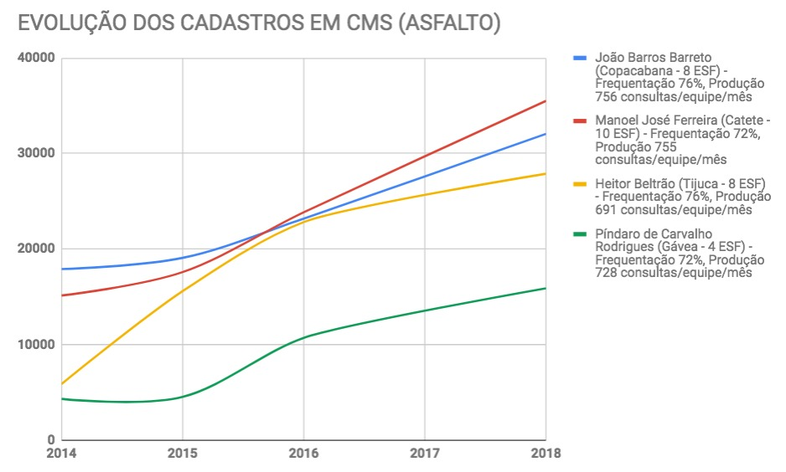

Neste sentido, pode-se considerar desastrosa a modalidade apresentada como modalidade 4, tratada como Equipe AB.
“Equipe Tipo 4 – Equipe de Atenção Básica (Modelo não – ESF)
Modelo de Atenção: anterior à implantação da ESF
– População Adscrita: até 16.000 habitantes - Composição da Equipe: ✓ Ao menos um médico com carga horária de 40h (com avaliação dinâmica) ✓ Um enfermeiro com carga horária de 40h ✓ Um técnico de enfermagem dedicado 40h à equipe; ✓ Poderão agregar outros profissionais como dentistas, auxiliares de saúde bucal e ou técnicos de saúde bucal, agentes comunitários de saúde e agentes de combate à Endemias de acordo com as especificidades do território conforme PNAB (2017).
- Processo de Trabalho: cadastramento passivo (a partir da procura do usuário pelos serviços). Agenda padrão da equipe (consultas, visitas domiciliares, grupos, reunião de equipe) adaptada ao padrão de utilização dos serviços pela população.”
Os mesmos questionamentos acerca de equipe tipo 3 se aplicam.
Este padrão de equipe não corresponde ao modelo de APS de qualidade que coleciona estudos que comprovam altos resultados. Aproxima-se do modelo de Unidades Básicas anterior à ESF. Tampouco está adequado a PNAB 2017, conforme alegado pois a mesma é clara em manter a recomendação de 2.000 e 3.500 pessoas cadastradas por equipe.
A proposta da nova tipologia abandona o projeto de prover no Rio de Janeiro um modelo assistencial baseado na APS com profissional especialista que é mundialmente reconhecido como mais resolutivo, mais redutor de internações sensíveis e em nossa realidade, de menor custo relativo.

Ao prever modelos assistenciais completamente distintos atuando nos diversos bairros e favelas do município o plano promove ainda mais dificuldades em um sistema já bastante complexo e difícil utilização pelo usuário. Consideramos acertada, e adequada às necessidades do complexo território do Rio de Janeiro, a escolha do plano municipal de saúde que prevê o modelo de assistência baseado na ESF com equipes multiprofissionais e população adscrita por território.

Ainda, segundo a regulamentação de financiamento do MS nos padrões da nova PNAB, equipes migradas de eSF para eAB, tal qual proposto, não serão contempladas no repasse de incentivo financeiro do nível federal

- MESMO OS CRITÉRIOS PROPOSTOS NÃO FORAM OBRIGATORIAMENTE OBSERVADOS NA ELEIÇÃO DE EQUIPES PARA DESABILITAÇÃO

O projeto declara que para eleger as equipes que serão desativadas foram seguidos os seguintes critérios

1) Equipes em áreas de IDS médio e alto (> 0,567) 2) Equipes cobrindo um baixo número de pessoas (abaixo de 3000 usuários) 3) Equipes com baixa produção ambulatorial (< 75% do esperado) 4) Equipes com pouco contato de usuários (menos de 40% da população já atendida) 5) Equipes sem programas de ensino estratégicos (Residência Médica ou de Enfermagem).

Registre-se que os critérios em si merecem um processo mais cuidadoso de análise, pois não são fornecidas por exemplo as fontes de informação ou os índices alcançados por cada equipe. Contudo, o que mais chama atenção é que em muitos casos tais critérios simplesmente foram ignorados.

Pelo menos 26 equipes com IDS < 0.567 serão reduzidas (IDS médio 0,530). A frequentação média (cobertura assistencial) nestas equipes é de 75%, com média de 692 consultas/mês. Após a redução proposta, a média de cadastros por equipe nestas clínicas com IDS baixo será de 4.229 pessoas, com produção mensal de equipes estimada em 744 (SISAB). Sabe-se que o trabalho com populações carentes demanda mais tempo, por levar em conta diversos fatores não clínicos, como pobreza, dificuldade de rede de apoio, atendimentos com assistente social, etc.

Observando as equipes de menor IDS (<0.567, ponto de corte dos critérios), nota-se que várias que não seguem critérios estabelecidos. Abaixo exemplos de equipes que não tem nenhum dos critérios descritos, exceto não ter programas de residência.
Exemplos:
AP 53 - SANTA CRUZ
SMS CMS DECIO AMARAL FILHO
EQUIPE BAMBUZAL
CADASTROS 3169
PRODUÇÃO SISAB 613 // SIA 659
FREQUENTAÇÃO 75%
IDS 0,498

AP 51 - REALENGO
SMS CF PADRE JOHN CRIBBIN (PADRE JOAO)
EQUIPE LEONOR CHRISMAN MULLE
CADASTROS 3064
PRODUÇÃO SISAB 627 // SIA 704
FREQUENTAÇÃO 81%
IDS 0,557

AP 51 - SENADOR CAMARÁ
SMS CF MARIO DIAS ALENCAR
EQUIPE TELEGRAFOS
CADASTROS 3248
PRODUÇÃO SISAB 487 // SIA 709
FREQUENTAÇÃO 82%
IDS 0,557

A equipe com 3º pior IDS do município (CMS Nicola Albano - Equipe Cachoeira), será reduzida, sendo que tem somente dois critérios previstos (não tem equipe de residência e tem população cadastrada de 2313 pessoas, adequada para uma área tão carente.

Seguindo-se a lista divulgada de cortes, de todas unidades afetadas pelo corte das 184 equipes, 30 Clínicas da Família ficarão com média de população cadastrada por equipe acima de 5000 pessoas, sendo a meta máxima do Ministério da Saúde de 3500 pessoas/equipe. A cobertura assistencial média destas equipes que ficarão com mais de 5000 pessoas é de 65%, diferente do que a prefeitura divulga, que são pessoas que não usam o serviço. A produção estimada destas equipes terá a média de 928 consultas por equipe por mês - a meta municipal é de 630, segundo documento enviado ao Ministério Público. Somente 6 clínicas têm expectativa de menos de 630 atendimentos após a redução das equipes. Estes dados usam como parâmetro o SISAB.

Em algumas ocasiões, representantes da Prefeitura alegam que estão otimizando a gestão de recursos humanos e também financeiros com estas propostas. De fato, a gestão na saúde, inclusive na APS deve melhorar, cada dia mais.

Entretanto chama a atenção não haver qualquer menção à otimização da gestão a nível hospitalar, instituição com muito mais tempo de vida – supostamente com muito mais oportunidades de realizar uma boa gestão. Sabe-se entretanto que as unidades hospitalares desperdiçam muitos recursos. Segundo Roque da Silva, Sacramento e Palmisano (em Desperdícios em instituições hospitalares: um estudo exploratório de 2006): “No estado em que se encontra o processo de gestão das diferentes unidades que o compõe, é visível a presença de um processo de culto aos desperdícios tanto no sistema de saúde, como em hospitais, clínicas ou casas de saúde que se espalham pelo país. Os sintomas dessa realidade [...] ficaram evidenciados podem ser vistos nas considerações realizadas pelo articulista quando analisa e avalia as questões voltadas à capacidade de gestão, ao uso esporádico de equipamentos caros, o desconhecimento dos custos hospitalares, a presença de exames médicos desnecessários, a inadequação de processos de gestão, a falta de procedimentos padronizados.”

Vale lembrar que mais de 70% dos investimentos em saúde vão para o setor hospitalar. Considerando que o desperdício calculado na área da saúde é da ordem de 30%, um investimento na melhoria da gestão hospitalar já apontaria para uma melhoria considerável na disponibilidade de recursos.

VI - CONCLUSÃO E RECOMENDAÇÕES

Considerando toda a análise e os motivos expostos neste documento, considera-se inaceitável a proposta da Prefeitura sobre redução de cortes e alterações no modelo da APS no município do Rio de Janeiro.

Assim, com base neste relatório, recomendamos:

- Rejeição do “Plano de Reorganização” proposto pela gestão municipal;
- Solicitar que a gestão municipal forneça informações sobre a quantia orçamentária necessária para a manutenção do Plano Municipal de Saúde tal qual aprovado neste Conselho;
- Que se inicie canal de negociação com o poder executivo e legislativo do município para propostas de recomposição do financiamento da saúde;
- Que se solicite a suspensão medidas para redução de número de equipes de APS, bem como de mudança de modelo organizacional das equipes;
- Que a governança apresente plano de melhoria e qualificação do processo de trabalho das equipes supostamente pouco eficientes, em substituição à simples supressão das mesmas;
- Que se formalize um grupo de acompanhamento do Conselho Municipal de Saúde para monitorar o processo de qualificação da Atenção Primária à Saúde.

O GTAPS se coloca à disposição para seguir aprofundando a análise e construindo proposições se esta for a vontade determinada pelo colegiado do Conselho Municipal de Saúde do Rio de Janeiro.

